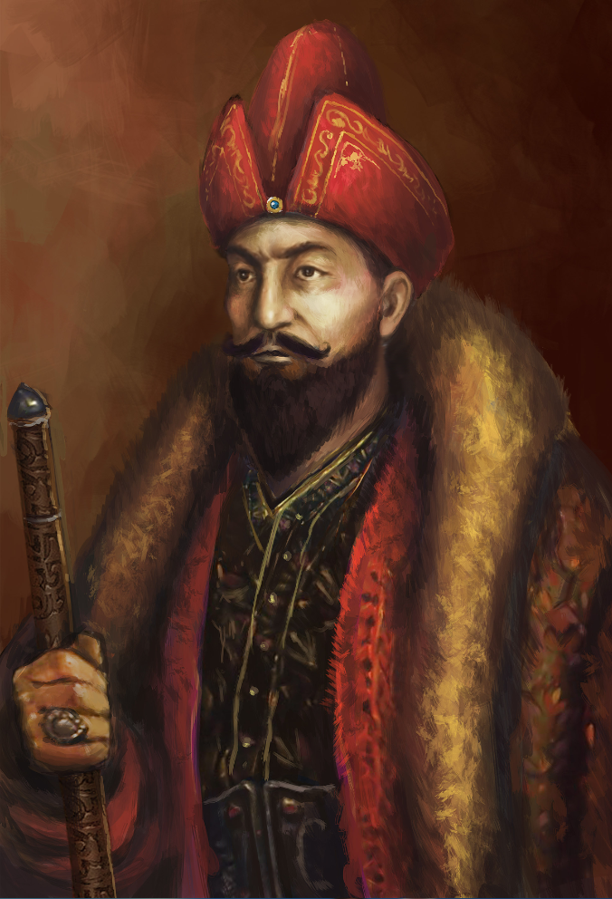
Урок-информация: Абылай-хан

Абылай-хан (1711-1781) — хан всего Казахского ханства, признанный всеми жузами, сын Коркем Уали-султана, внук Абылай хана Каншера, потомок Барак-хана (в 9-м колене).

Упоминание и происхождение имени
Настоящее имя — Абильмансур, Абылаем был назван по его боевому кличу «Абылай» (в одном из сражений в единоборстве с знаменитым джунгарским военачальником Шарышем, которого он победил) в честь деда Абылай хана Каншера, прозванного «Канишер Абылай» за неодолимую храбрость и ярость в бою.
Матерью Абылая некоторые считают туркменскую рабыню. В 12 лет он потерял отца, убитого во время нашествия хана Джунгарии Цэван Рабдана. Был аманатом в ставке джунгар, но был обменен на другого аманата — «сына хана Казахского ханства».

Военный лидер
В 1734 году, по смерти Самеке хана, следующим ханом становится Абилмамбет, военным лидером — Абылай.
В 1740 году Абилмамбет-хан, Абылай и около 120 султанов и видных глав родов прибыли в Оренбург и заключили договор о покровительстве Российской империи над Средним жузом.
В 1742 году Абылай, пытавшийся при очередном вторжении джунгар организовать им сопротивление на реке Ишим, потерпел поражение и был захвачен в плен. За год до этого Абылай, командуя отрядом казахского ополчения, нанёс поражение джунгарскому отряду. По легенде, он убил на поединке знатного нойона, родственника Галдан-Цэрэна. За время пленения Абылай успел выучить монгольский и, возможно, маньчжурский язык; был частым гостем у хунтайши Галдан-Цэрэна.
В плену Абылай подружился с впоследствии легендарным ойратским нойоном Амурсаной. И лишь весной 1743 года его обменяли. Предполагается, что немалую роль в этом сыграло российское посольство Карла Миллера, прибывшее в Джунгарию 6 ноября 1742 года. В числе прочих султанов Абылай стремился сблизиться с джунгарским домом.
В 1744 году Абилмамбет-хан переместил ханскую ставку в город Туркестан. После смерти хунтайджи Галдан-Цэрэна в 1746 году, империя Цин, захватив Джунгарию, вторглась далее в улусы Среднего жуза. Аблай вначале оказывал поддержку мятежному Амурсане против империи Цин, однако вскоре вынужден был заключить с Китаем военный союз против Джунгарии.
В 1756 году султаны и хан Среднего жуза были вынуждены признать над собой маньчжурское господство. Абылай, однако, не прерывал связей с Российской империей, проводя знаменитую политику «между львом и драконом».
Вполне понятна его дипломатическая миссия в Пекин в 1759 году, куда он поехал лично с сыном Абулмамбета Абульфеизом и вступил в подданство китайского императора как «ван» — вассальный князь, фактически сохраняющий полную самостоятельность, но уплачивающий оговоренную дань.
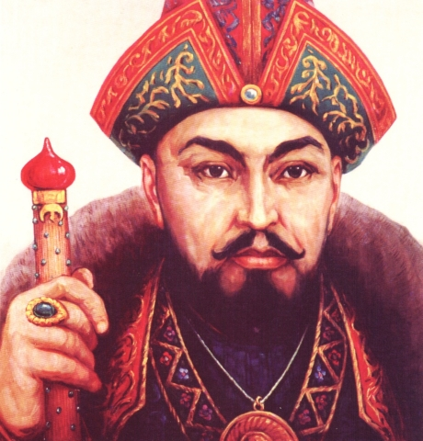
В 1759 году Абылай послал в Петербург своего родственника Жолбарыса в знак подтверждения российского протектората. В 1762 году, после явки к нему китайских послов, Абылай был вынужден послать сына аманатом (заложником) в Пекин и оттуда получил примирительные дары, а также право для казахов завести меновые дворы в Чугучаке и Кульдже.

Хан
В 1771 году умер Абилмамбет-хан, власть должен был унаследовать один из его младших братьев или сын Абилпеиз, однако султаны и главы родов на съезде в Бурабае при участии Канай бия избрали ханом Абылая.
Он распространил свою власть на значительные районы Старшего и Младшего жузов, считая себя ханом всех трёх жузов. В период крестьянской войны 1773—1775 годов встречался с Е. И. Пугачёвым, обещая ему поддержку. Одновременно вёл переговоры с представителями российского правительства, уверяя в своей верности ему. Связи с повстанцами ослабли после ухода Пугачёва в Поволжье. В 1778 году утверждён императрицей Екатериной II ханом лишь Среднего жуза.
Оставил после себя 30 сыновей^{[1]}. Похоронен в кладбище казахских ханов, в мавзолее Ходжи Ахмеда Ясави, Туркестан.
Правнуком Абылая был Ч. Валиханов.

Семья
У Абылай хана было тридцать сыновей и сорок дочерей от пятнадцати жен. Жена Сайман Ханым, дочь карапалпакского бека Сагындыка Шуакпая, родила ему четырех сыновей: Есима, Адиля, Чингиза и Уали. После смерти Абылая в 1781 году на ханскую власть притязали Уали сын Сайман Ханым и Касым, сын жены калмычки. После долгих споров Уали стал ханом. В настоящее время предполагают, что стоянка Сайман Ханым находилась на месте аула Каракалпак, недалеко от которого располагается гора Каракалпак. Там обнаружена надгробная плита Уали хана (раньше считалось, что он похоронен в урочище Сырымбет). Старожилы предполагают, что здесь похоронена сама Сайман Ханым. (Подготовила зав. библиотекой: Ешова Г.Ж.)

